**Trabajemos en casa ciencias Naturales**

**Semana 30 de Abril**

**5° básico**

Nombre del estudiante: ______________________________________________________________________

**Jueves 30 de abril.**

Objetivo:

Conocer las características efecto para Chile de la corriente de Humboldtsus e identificar los efectos contaminantes de la actividad humana sobre el agua del planeta

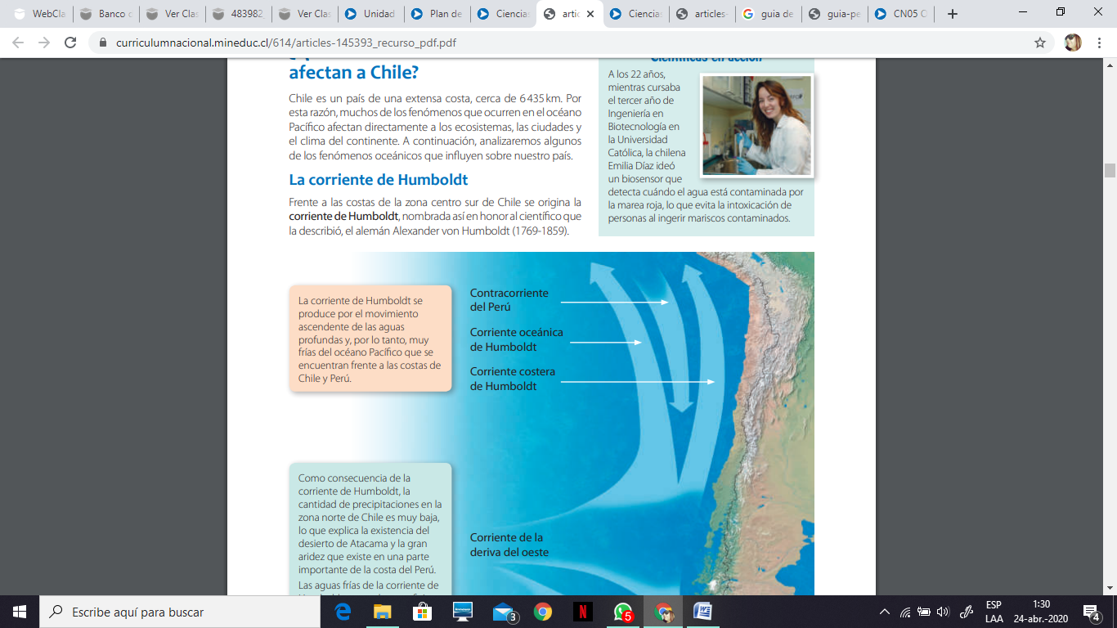

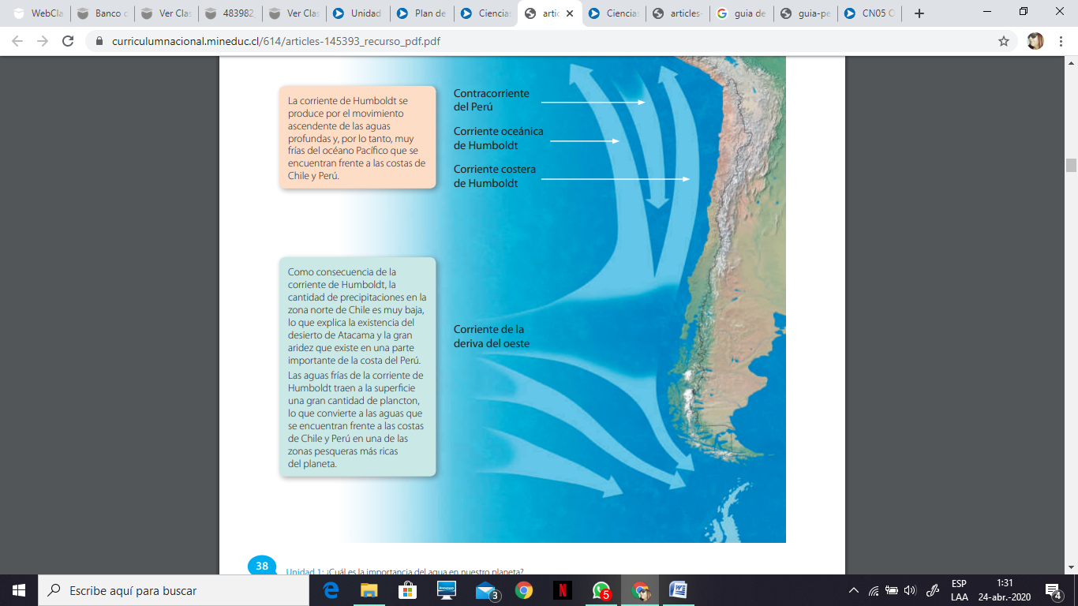

1. I. Responde las siguientes preguntas de la manera más completa posible:

1.- ¿Qué es la Corriente de Humboldt?

2.- ¿Qué ocurre concretamente con las aguas del océano pos causa de esta corriente?

3.- ¿Dónde se genera este fenómeno?

4.- ¿Por qué se forma la corriente de Humboldt?

5.- ¿Cómo afecta esta corriente al clima de la zona?

6.- ¿Qué beneficios tiene la corriente de Humboldt para las especies que habitan la

región?

1. II. Vizualiza el siguiente video <https://www.youtube.com/watch?v=XMvncTxCLB4>

Las actividades humanas y la contaminación de las aguas

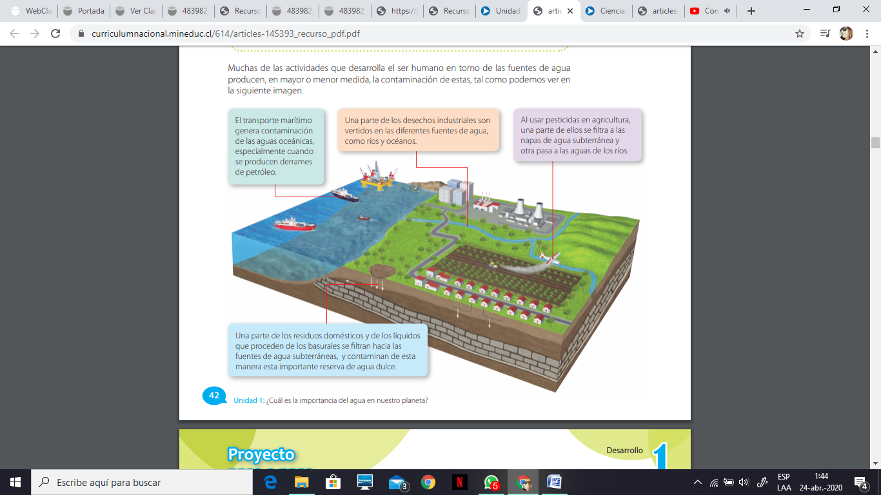

III. ¿Cuáles ilustraciones reflejan contaminación del agua?

En aquellas que se evidencia esta contaminación, indica cómo la detectas o cuál es el agente que contamina.

